МАДОУ Боровский детский сад «Журавушка»

Воспитатель КМП
Суслова В.А.

Любознательность ребенка
и как правильно удовлетворить эту потребность
Практические рекомендации

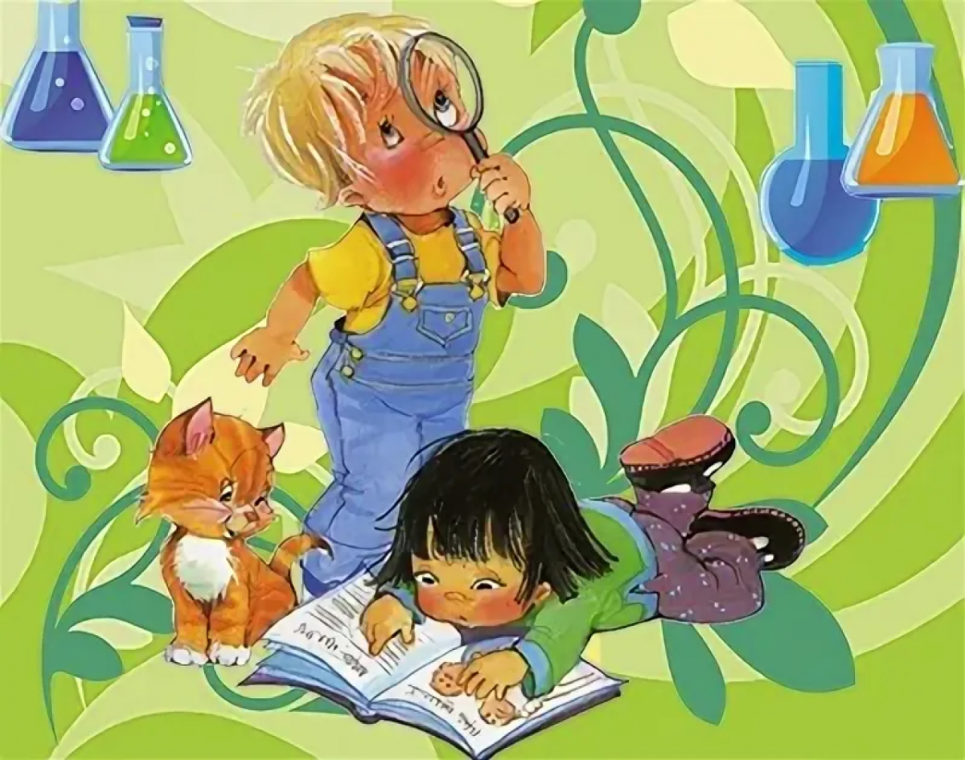
2025
Любознательность ребенка возникает практически с рождения и является главным двигателем к изучению нового, поэтому должна активно поддерживаться и поощряться родителями.
На что обратить внимание? Чтобы воспитать любознательность в ребенке, стоит не отмахиваться от его вопросов, а позволять исследовать мир, читать вместе с ним, помогать учиться новому, посещать выставки и музеи. И, что самое важное, быть главным примером познавательной деятельности для маленького человека.

Что такое любознательность

и почему она важна
Любознательность — это желание познать суть вещей, расширить круг своих представлений о мире. Такое стремление свойственно человеку в принципе, но особенно ярко проявляется на этапе становления личности, когда ребенок знакомится с неизвестными ранее понятиями, предметами, явлениями.
Любознательность помогает развивать коммуникабельность, задействовать для получения знаний все доступные способы, способствует развитию аналитического мышления. Задача взрослых — поощрять стремление детей к расширению своего кругозора и создавать для этого благоприятные условия.
С самого раннего возраста ребенок начинает познавать окружающий мир. Он устанавливает связь между своими действиями и вытекающими из них последствиями: если заплакать, придет мама и возьмет на руки, если толкнуть погремушку, она упадет на пол. Чем старше становится ребенок, тем сильнее его желание получать информацию обо всем, что он видит вокруг себя.
Возможности детей расширяются, когда они начинают ходить. После полутора лет познание мира переходит в активную фазу, поэтому важно в этот период помогать ребенку: водить на прогулки в новые места, знакомиться с родственниками, предлагать разные игрушки. Все это способствует накоплению опыта, создает условия для формирования собственных представлений, на базе которых будет развиваться мышление.
В первые годы жизни ребенок проявляет интерес ко всем окружающим предметам. Ему надо знать, что прячется за закрытыми дверцами тумбочек и кухонных шкафов, он с удовольствием разрисовывает все доступные поверхности маминой помадой или папиной гелевой ручкой, тянет за хвост кота и стучит ложкой по столу.
Такие действия доставляют немало хлопот взрослым, однако это признак того, что ребенок здоров, нормально развивается, расширяет свой кругозор. Важно поддерживать его стремление больше узнать об окружающем мире, ведь именно в этот период закладываются основы его любви к приобретению новых знаний и навыков.

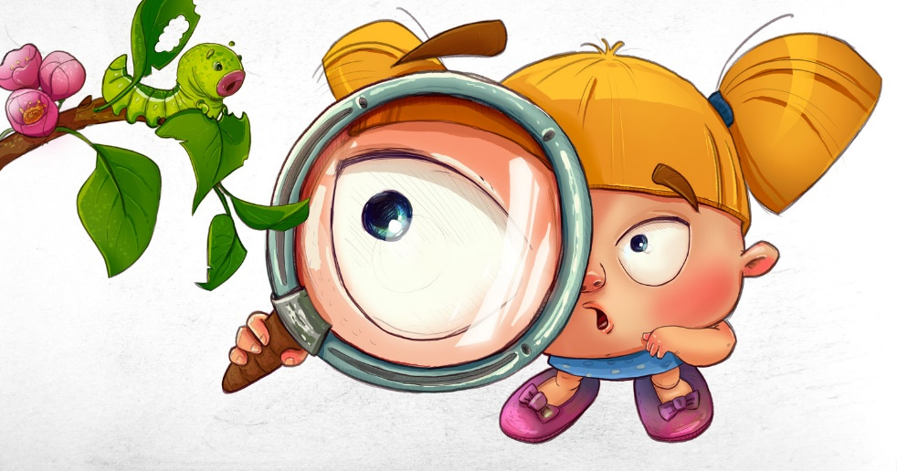

Как воспитать

любознательность в детях
Мечта любого родителя — вырастить полноценного, психически здорового, активного человека, способного к успешной самореализации. Без поощрения любознательности достичь этой цели не получится.
Поддержать природную тягу к изучению окружающей действительности и не потушить ее чрезмерной опекой помогут несколько рекомендаций:
- В свободном доступе у маленького ребенка должно быть не более 3—4 игрушек.
Если их будет слишком много, ему будет сложно долго концентрировать внимание на чем-то одном. Лучше регулярно предлагать малышу новые предметы, предназначенные для развития других навыков. Устройства с музыкальным и световым эффектом должны составлять малую часть игрушечного арсенала, чтобы не мешать естественному развитию эмоциональной сферы.
- Между развивающими занятиями и любыми играми важно делать перерывы.
Они необходимы, чтобы у ребенка была возможность осмыслить полученную информацию, сделать выводы, сопоставить новые знания с уже имеющимся у него опытом. Некоторые родители ошибочно полагают, что малыша постоянно следует чем-то развлекать и занимать.
Если ребенок перегружен, возможны перепады настроения, низкий интерес к новому. У ребенка нет психологического ресурса для усвоения нового. Это состояние может проявляться в виде раздражительности, плаксивости или, наоборот, апатии и отстраненности. Ребенок становится менее усидчивым, ему сложно сконцентрироваться на задачах, которые раньше давались легко.
Напротив, наиболее важным для него являются моменты самостоятельного изучения окружающего мира. Задача родителей — создать для этого безопасные условия и не мешать маленькому человеку приобретать собственные (и потому самые ценные) умения и навыки.
- В дошкольном возрасте основным способом познания действительности являются ролевые игры.
Однако совсем необязательно приобретать для каждого случая соответствующие аксессуары — набор юного доктора, игрушечные кухонную мебель или кассу супермаркета. Воображение будет лучше развиваться, если предложить ребенку использовать подручные предметы и имеющиеся игрушки.
Для начала может потребоваться помощь взрослых, затем дети сами находят новое применение знакомым вещам: из лежащего стула получается автомобиль или космическая ракета, из табуреток — вагоны поезда, из старого телевизионного пульта — сотовый телефон и так далее.
- Не стоит перегружать дошкольника различными кружками и спортивными секциями, не оставляя ни минуты на самостоятельное познание окружающей реальности.
Нередко родители с таким энтузиазмом берутся за всестороннее развитие ребенка, что он весь день проводит в перемещении между детским садом, бассейном, занятиями по рисованию, танцам и вокалу.
Дети многому учатся у находящихся рядом взрослых, поэтому правильно будет посвящать их в свои интересы, делиться переживаниями, успехами и неудачами. Например, стоит рассказать, что узнали что-то новое, прочитали еще одну книгу, планируете пойти на выставку и так далее.
Так у ребенка формируется правильная установка, что стремление к саморазвитию — это нормально. Он задумывается, а что же интересно ему, в какую сторону направить свое стремление приобретать новые знания.
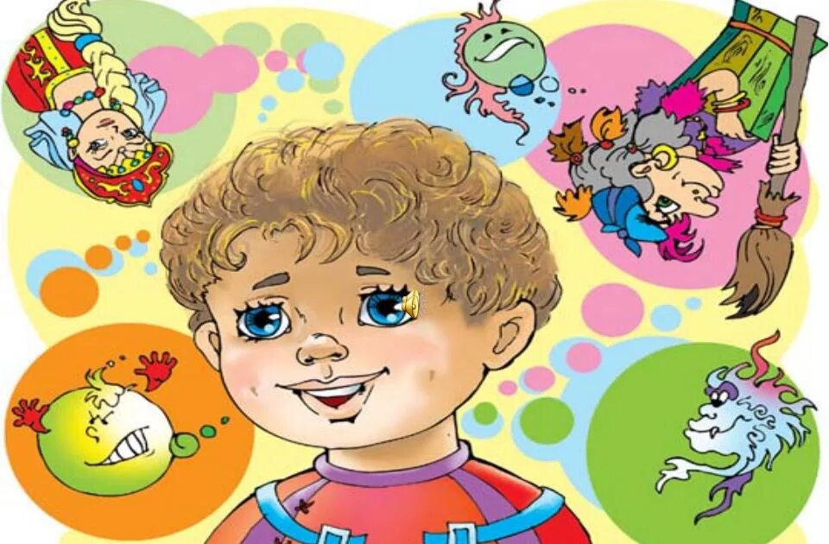

Как поддержать любознательность ребенка
Некоторые родители уверены, что желание изучать мир присуще всем детям и не требует каких-то дополнительных усилий со стороны взрослых. Доля правды в этом есть. Ребенок проявляется особенный интерес к окружающей действительности в возрасте трех-четырех лет.
Он засыпает родителей вопросами, стремясь разобраться в сути различных явлений. На этом этапе важно поощрять такое желание и подробно отвечать на многочисленные «зачем?» и «почему?».
Взрослые служат для детей первым источником знаний, которые станут фундаментом для их дальнейшего интеллектуального развития. Ребенок, который не получает обратной связи, со временем может перестать задавать вопросы.
Уверенные в себе люди с широким кругозором и множеством интересов вырастают из активных любознательных детей, поэтому желание маленького человека получать новую информацию необходимо поддерживать. Как это сделать?

Прививайте интерес к вашей любимой теме
Лучше всего человек рассказывает о том, в чем сам хорошо разбирается. Посвятите ребенка в азы своей профессии или хобби, расскажите, почему вам нравится заниматься этим делом, вдохновите его на самостоятельные действия. Если вы увлечены комнатным цветоводством, предложите ему взять шефство над одним растением.
Работаете водителем троллейбуса — доступно объясните, как он работает. Дети благодарно впитывают любые новые знания, если доносить их интересно, нестандартно, пробуждая желание к дальнейшему погружению в эту тему.

 | Не игнорируйте вопросы ребенка
Порой родителям приходится нелегко, ведь на них обрушивается шквал самых разных «что это?», «зачем это?», «как это устроено?». Иногда сложно заставить себя внимательно выслушать маленького «почемучку» и дать исчерпывающий ответ. Однако делать это необходимо, чтобы поощрять познавательный интерес ребенка.
Даже когда вопросы касаются слишком сложных или неудобных тем, не стоит отмалчиваться или говорить, что малыш еще не дорос до таких знаний. Всегда есть способ удовлетворить любопытство ребенка с учетом его возраста. Игнорирование детских вопросов может привести к тому, что он либо будет искать другие источники знаний, либо полностью утратит интерес к изучению мира.
Отсутствие желания отвечать на детские вопросы — это не проявление нелюбви, а скорее симптом перегрузки. Постоянное внимание к нуждам ребенка, заботы о доме и работе, недосып — все это накапливается, приводя к эмоциональному выгоранию.
Прежде чем сорваться на ребенка, остановитесь и прислушайтесь к себе. Возможно, вам просто необходим короткий перерыв, чашка горячего чая в тишине или прогулка на свежем воздухе. Не бойтесь просить о помощи у близких или друзей — делегирование обязанностей позволит вам восстановить силы и вернуться к роли любящего и терпеливого родителя. Помните, счастливые родители — счастливые дети.

Развивайтесь вместе с ребенком
Окружающая нас действительность меняется очень быстро, поэтому наверняка найдутся области знаний, в которых вы сами не очень сильны. Взрослые порой сами не понимают, как работает Интернет и Wi-Fi, как устроена ГЭС и что собой представляет криптовалюта.
Изучайте незнакомые темы вместе с ребенком, используя детские энциклопедии и журналы. Соорудите вдвоем модель Солнечной системы, поиграйте в путешествие на космическом корабле или вырастите искусственный кристалл. Такой познавательный тандем будет полезен и для детей, и для взрослых.

Поощряйте выдумки и фантазии
У детей богатое воображение, которое способствует их эмоциональному развитию. Они искренне считают придуманный мир из сказок, мультфильмов и книг реально существующим. Ребенок легко примеряет на себя роли любимых персонажей, сочиняет продолжение понравившихся ему историй, перевоплощается в животных или взрослых.
Поддерживайте желание малыша сочинять сказки, рисовать к ним иллюстрации. Не мешайте ему фантазировать, не ограничивайте его творческие порывы. Пусть в его историях соседствуют герои разных сказок, пусть они совершают невероятные поступки. Предложите ему придумать свой финал приключений Колобка или Буратино, попросите представить, что в соседней квартире живет Золушка и так далее.

Добавляйте в ежедневные ритуалы что-то необычное
Одинаковые будни утомляют не только взрослых, но и детей. Время от времени стоит разбавлять привычную жизнь неожиданными сюрпризами. Например, объявите, что сегодня — день Италии.
Расскажите ребенку об этой стране, предложите на завтрак тирамису, а на ужин — пиццу, оденьте его в цвета итальянского флага. Или дойдите до детского сада, но не заходите в него, а отправляйтесь на карусели и прогулку по парку.
Это прекрасная возможность провести время вдвоем, поговорить о чем-то важном для малыша, помечтать о летнем отдыхе, полакомиться его любимыми пирожными.
Такой запланированный «сбой в программе» нужен, чтобы подготовить детей к внезапной смене обстоятельств, непредсказуемости многих событий. Слишком сильная привязанность к ритуалам, их неукоснительное соблюдение могут привести к страху совершить любой нестандартный шаг. Периодическое отклонение от правил научит ребенка смотреть на ситуацию с другой стороны и находить оригинальные решения.

Переставляйте мебель в детской
Обсудите с дошкольником, что он хотел бы изменить в своей комнате. Попробуйте переместить кровать туда, где ему больше нравится. Предложите по-новому расставить игрушки, повесить на стену постер с любимым персонажем или приобрести ночник, проецирующий на потолок звездное небо.
Делайте обучение неотъемлемой частью повседневной жизни |  | 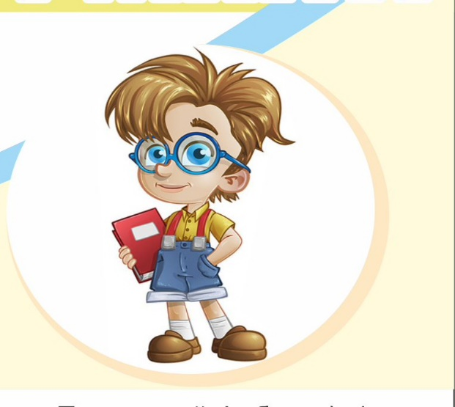
Не стоит отводить специальное время на занятия с ребенком, их можно гармоничное вписать в обычное общение и бытовые дела. Например, спрашивайте, сколько пряников он съест, один или два, или какую кофточку выберет, зеленую или желтую.
На прогулке обращайте его внимание на незнакомые предметы и называйте их («это светофор, а это трамвай»). Такой подход обеспечит быстрое накопление знаний, пробудит интерес к обучению и станет фундаментом для самостоятельной познавательной деятельности ребенка.
 | Прививайте интерес к наукам
Начинать это делать можно достаточно рано, лет с четырех-пяти. Показывайте ребенку интересные опыты, например, как вареное яйцо проскальзывает в бутылку, на дне которой горит спичка, или как горячая воды в шприце доходит до кипения при оттягивании поршня.
Помимо физики можно пробудить интерес к химии, астрономии, математике, истории, биологии. В этом помогут интересные пособия, рассчитанные на детский возраст, различные наборы, атласы, модели и так далее.

Играйте с детьми
Дети познают мир через игру, и это отличный способ развивать любознательность и познавательную деятельность ребенка. Выбирайте головоломки, конструкторы и пазлы, подходящие малышу по возрасту. Придумывайте ролевые игры, благодаря которым дети примеряют на себя различные профессии.
Не занимайте по отношению к ребенку позицию наставника, играйте с ним на равных, не стесняйтесь проявлять эмоции и поощряйте его искренние реакции на победу или поражение. Используйте любую возможность донести до дошкольника новую информацию, имеющую отношение к игре. Например, когда собираете из конструктора пожарную часть, рассказывайте все, что знаете о тушении огня и работе пожарных.

Берите ребенка в поездки
Путешествовать с детьми непросто, однако это отличная возможность расширять их кругозор и развивать любознательность. Смена обстановки полезна сама по себе, а для ребенка это непрерывная череда открытий. Неважно, отправляетесь вы в другую страну или просто выезжаете за город на выходные. Дети получают массу новых впечатлений, а с ними — пищу для работы мозга.
В путешествии границы привычного существования расширяются. Дети узнают, что есть другие народы со своими традициями и образом жизни. Поездки закладывают основы интереса к разным городам и странам, пробуждают желание в будущем исследовать весь огромный мир.
Приучайте ребенка к чтению | 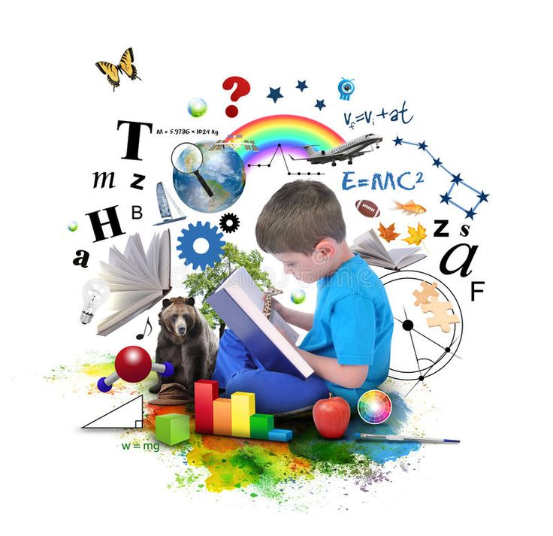
Знакомство с книгой должно состояться как можно раньше. Сделайте чтение неотъемлемым ритуалом, чтобы с возрастом ребенок чувствовал потребность проводить время с книгой в руках. Подбирайте интересные истории и красочные издания, это поможет пробудить интерес к чтению.
Люди, которым много читали в детстве, отличаются связной речью, богатым словарным запасом и развитым воображением. В дошкольном и раннем школьном возрасте книги помогают ребенку самостоятельно находить ответы на многие интересующие его вопросы.

Поощряйте коммуникабельность
Умение легко вступать в контакт, поддерживать беседу, обмениваться полезной информацией позволяет уверенно чувствовать себя в социуме и легче достигать жизненных целей. Не одергивайте ребенка, если он заговаривает с незнакомыми людьми. Пусть он учится общаться, развивает коммуникативные навыки, утоляет свое любопытство.



Почему трудно развивать любознательность
Стремление ребенка к получению знаний необходимо всячески поощрять, ведь чем шире его кругозор, тем легче ему будет учиться в школе. Кроме того, любознательность полезна с точки зрения приобретения жизненного опыта в самых разных сферах.
Казалось бы, с развитием этого качества не должно возникать никаких проблем, однако некоторые препятствия все-таки существуют:
Завышенные требования. Некоторые родители воспринимают желание ребенка получать больше знаний как само собой разумеющееся, поэтому не считают нужным хвалить его за любознательность. Радуйтесь даже самым простым открытиям своего малыша, подбадривайте его, предлагайте глубже разбираться в теме.
Отсутствие условий для развития познавательного интереса. Тяга к знаниям должна подпитываться соответствующими благоприятными факторами. К ним относятся детские книги и энциклопедии, посещение музеев и театров, прогулки в парке, поездки в другие города.
Неподходящее окружение. В раннем возрасте главным источником информации для детей служат взрослые. Позаботьтесь о том, чтобы ребенка окружали люди, которые будут общаться с ним адекватно, на позитивной волне, отвечая на многочисленные вопросы.
Преобладание пассивного обучения. Речь идет о неконтролируемом использовании смартфона, планшета и ноутбука. К сожалению, именно в гаджетах многие современные родители видят ответ на вопрос, как развивать любознательность ребенка.
Современные дети растут в эпоху цифровых технологий, где гаджеты стали неотъемлемой частью их жизни. Важно не просто ограничивать время, проведенное с устройствами, а научить ребенка использовать их с пользой.
Развивающие игры и приложения могут стать отличным инструментом для стимуляции интереса к познанию мира. Они помогают развивать логическое мышление, творческие способности и внимание.
Любознательность на определенном этапе присуща всем детям, но не у каждого ребенка она переходит в желание учиться, постигать суть явлений, становиться думающим и широко образованным человеком.
Задача взрослых — поддерживать тягу к знаниям и создавать соответствующую познавательную среду: разговаривать с маленьким человеком, покупать книги и развивающие игры, проводить время на прогулках и в путешествиях.
Мечта любого родителя — активный, здоровый, всесторонне развитый ребенок, который впоследствии станет успешным самодостаточным человеком и гармоничной личностью.

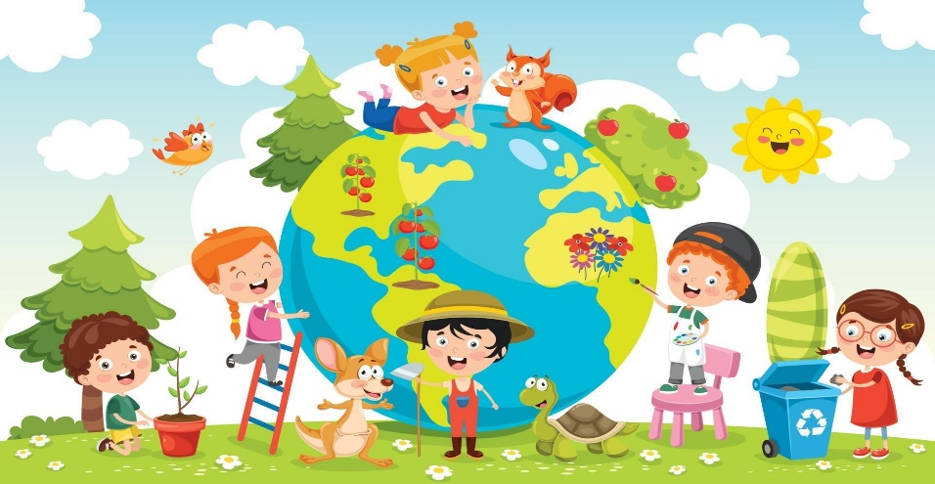

Какие качества формируются у любознательных детей?
Активный интерес к окружающей действительности в юном возрасте предопределяет развитие нескольких качеств, которые помогают взрослым людям легче достигать поставленных целей. К ним относятся:
- Наблюдательность. Любознательный ребенок привыкает подмечать новое, интересное и незнакомое в любых обстоятельствах. В будущем это позволяет ему проще овладевать знаниями и реализоваться в профессиональном плане.
- Умение выделять главное. Это качество позволяет быстро отсекать лишнее, не тратить время на усвоение ненужной информации.
- Заряженность на успех. Из любознательных детей вырастают уверенные в себе люди, которые хорошо знают, чего хотят, и без особых проблем реализуют свои амбиции.

Какие игры и упражнения помогают развивать любознательность детей?
Желание узнавать новое и подключать воображение можно стимулировать при помощи занятий, не требующих особой подготовки или денежных затрат.
- Новое из старого. Предложите ребенку создать что-нибудь, используя ненужную коробку, упаковку из-под яиц, баночки от йогурта и так далее.
- Найди отличия. В детских журналах часто используют пары картинок, которые различаются некоторыми деталями. Такие упражнения развивают внимательность, мотивируют ребенка тщательно подходить к выполнению любого задания.
- Раскопки. Это особый вид настольных игр, которые в большом количестве представлены в магазинах. Представляют собой предметы, спрятанные в толще гипса. При помощи взрослого ребенок добывает их, рассматривает, получает от родителей информацию по теме игры.
Развивать любознательность можно и нужно в процессе повседневной деятельности, ведь в быту немало интересных процессов: вода закипает, желатин превращает жидкость в гель, дрожжи поднимают тесто, а миксер делает из жидких белков белую воздушную пену. Объясняйте ребенку все, что он видит, чтобы расширять горизонты познаний и поддерживать тягу к приобретению знаний.



